新しいGoogleDriveの共有の方法
①ご自身のアカウント（gmailのアドレス）でGoogleDrive(アプリでもクロームでも大丈夫です)を開きます。
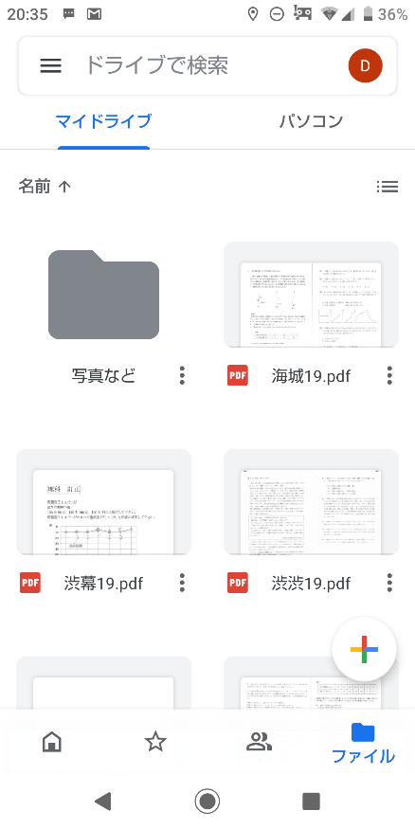

+ボタン

②その中に「生徒氏名＋学年クラス（例：フィールド太郎 ５JA)」のフォルダーを作ります。
（＋ボタンをタップして新規作成でフォルダーを選び、名前を付けます）
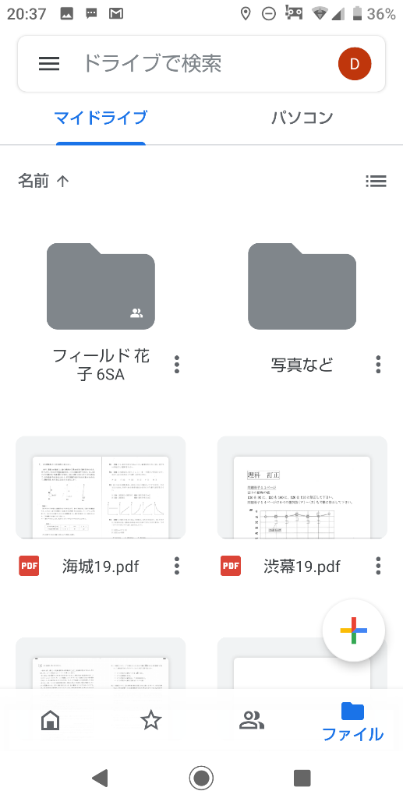

③そのフォルダーの中に受講教科のフォルダー(例：算数 国語 理科 社会）のフォルダーを作ります。
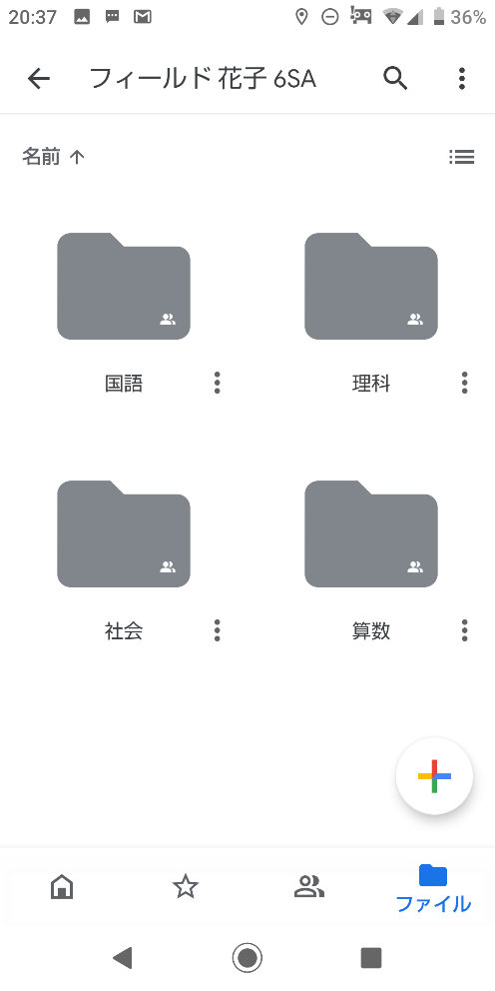

④ルート（最初の位置）にもどり、生徒氏名のフォルダーを長押しし、画面右上に現れる「…」をタップします。
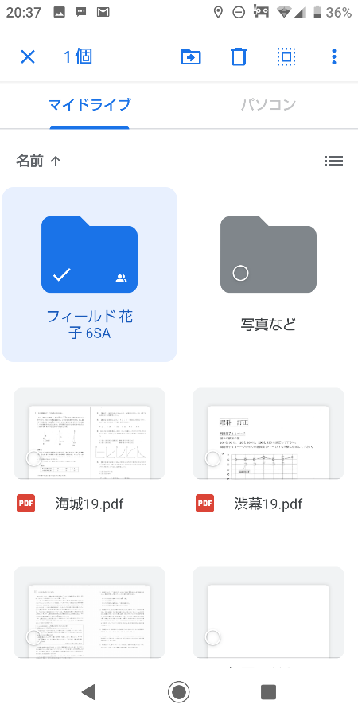

⑤メニューが開くのでその中の共有を選びます。
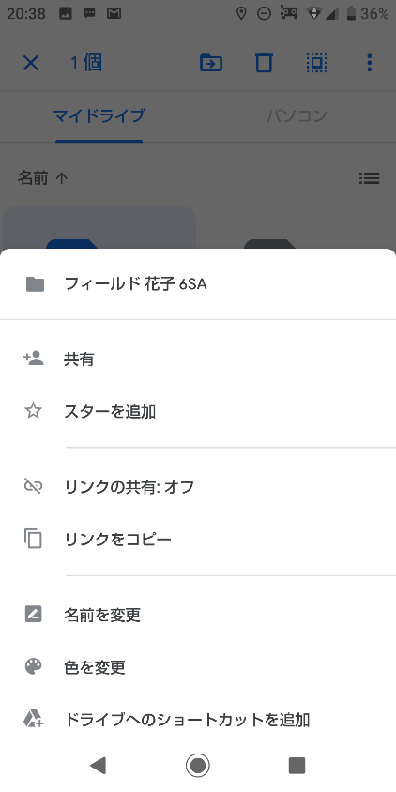

ここを押す

⑥「ユーザーまたはグループを追加」を選び、「field.drive.x@gmail.com」と入力します。
その際、「編集者」または「閲覧者」を選ぶことができますが、「編集者」としてください。
「メッセージを追加」ができますが、メッセージは空欄で送信マークを押します。
以上で準備完了です。

ここにfield.drive.x@gmail.com と入力

これが送信ボタン

⑦以後、宿題等提出物はご自身のこのフォルダー内に入れてください。
このフォルダ内に入っているものはフィールドの職員のみ閲覧することができます。
また、ほかのクラスメートに見えることもありません。
このフォルダー以外のファイルはこちらから見えませんので、ご安心ください。

